仲恺农业工程学院实验报告纸

信息科学与技术学院（院、系 物联网 专业 154 班 组 无线传感网与RFID技术 课

学号 201510214828（R33） 姓名 伍耀鸿 实验日期 2018.05.29 教师评定

- 实验目的
- 熟悉IAR编译软件界面的基本功能；
- 掌握在IAR软件中利用C语言配置CC2530 IO口的方法；
- 掌握自己修改并调试IO口配置的方法；

- 实验步骤
2.1 实验准备
按照前述“（3）模块连接方式”步骤，用10芯排线连接ZigBee模块和CC Debug仿真器，然后用USB线连接CC Debug仿真器和计算机
2.2 I/O口输出控制：点灯，自动闪烁。
通过控制IO端口的高低电平实现控制LED发光二极管的亮灭。实验流程图见上面，具体控制程序上图。观察LED灯的亮灭及周期变化。
两个发光二极管分别接到CC2530芯片的P10和P11口

（1）启动IAR，找到实验一程序文件所在的文件夹，打开工作区文件SampleApp.eww；
（2）打开SampleApp.C进行编译；
（3）用CC Debugger计算机和9号节点模块（节点模块上有ZigBee通信模块），连接电源，连接好后，打开电源开关；
（4）按照上面预备知识“下载程序”；或点击IAR功能菜单上的绿色的下载按键，完成下载。
（5）将下载完程序的节点重新上电或按下Reset键复位。观察LED闪烁。
2.3 I/O口输入控制：按键控制点灯（开关、闪烁）
通过读取IO端口外接的按键状态的读取，决定别的端口外接LED灯的状态。观察按键对LED灯亮灭的控制及变化。
类似上面步骤，连接无线节点上ZigBee模块、CC Debugger及计算机，找到的SampleApp.eww工程文件，打开工作区文件SampleApp.eww；完成IAR环境的编译、下载。
按下按键开关“S1”，观察实验现象！
- 实验结果

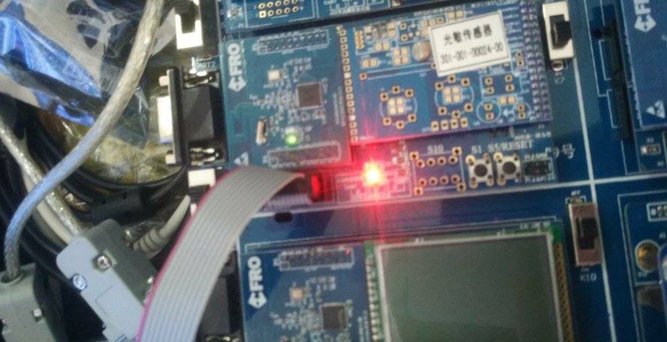
- 实验总结

